AVIOR
HRANA, VOĆE | MÎNKARE, | KAKVI SU? | KUM ÎS? | ŠTO RADIŠ? | ŚE FAŚ?
I POVRĆE | AGRUMI ŠÎ
 | LĂGUMI | KAKO SE | KUM SĂ | PITI | BÉ
SIR | BRÎNZĂ | OSJEĆAJU? | SĂMCĂ? | (JA PIJEM) | (JU BLJÓV)
KRUMPIR | KĂRBOJ | BOLESTAN | BIĆAG
MESO | KARNJI | DOBAR | BUN | BOLJETI | DURÉ
POVRĆE | LĂGUMI | GLADAN | FLĂMÎND | (BOLI ME) | (MĂ DÓRI)
MLIJEKO | LAPĆI | HLADNO | FRIG
JABUKA | MĂR | TOPAO, VRUĆ | KALD | UČITI | ÎNVĂCA
GRAH | MAZĂRI | VELIKI | MARI | (JA UČIM) | (JU ÎNVĂC)
HRANA | MÎNKARE | MALI | MIK
MRKVA | MÎRKOJ | PUNO | MULT | LEĆI NA SPAVANJEAM | SĂ KULKA
ORAH | NUKĂ | MALO | PUCIN | (JA LIJEŽEM) | (JU MĂ KULK)
JAJE | OV | LOŠ | ROV
KRUŠKA | PARĂ | ZDRAV | SĂNĂTOS | ČITATI | KĂNTAT
RAJČICA | PARADIKĂ | ŽEDAN | SIĆOS | (JA ČITAM) | (JU KĂNT)
KRUH | PITĂ
ŠLJIVA | PRUNĂ | BOJE | FARBUR
SALATA | SĂLATRĂ | BIJELA | ALBĂ | IĆI | SĂ DUŚI
LUK | ŚAPĂ | ŽUTA | GALBĂNĂ | (JA IDEM) | (JU MĂ DUK)
TREŠNJA | ŚIRÉŠĂ | NARANČASTA | NARANĐASTĂ
GROŽĐE | STRUGUR | LJUBIČASTA | VIOLETNĂ | JESTI | MÎNKA
JUHA | ZAMĂ | CRNA | NJAGRĂ | (JA JEDEM) | (JU MĂLĂNK)
SLADOLED | SLADOLEDU | CRVENA | ROŠIJĂ
KOLAČ | TÓRTĂ | SIVA | SURĂ | VOLJETI | PLAŚI
BOMBON | BUMBON | ZELENA | VÉRĐI | (JA VOLIM) | (JU PLAK)
LUBENICA | LUBENICĂ | PLAVA | VÎNĂTĂ
ČAJ | ČAJ |  |  | PISATI | SKRI
BANANA | BANANĂ | ŠKOLA | IŠKULĂ | (JA PIŠEM) | (JU SKRUV)
RAJČICA | PARADIKĂ | OLOVKA | CIRUZĂ
BOROVNICA | BOROVVNICĂ | BOJICE | BOJICUR | USTATI | SĂ SKULA
BUNDEVA | DUBLJAK | ŠKARE | FÓRFIK | (JA USTAJEM) | (JU MĂ SKOL)
JAGODA | KUPŠUNĂ | GUMICA | GUMI DĂ AŠĆERS
GLJIVA | BUREĆI | UČITELJ | ÎNVĂCĂTOR | KUPATI | SĂ SPĂLA
LIMUN | CITRONĂ | UČITELJICA | ÎNVĂCĂTÓRĂ | JA SE KUPAM)/ | (JU MĂ SPĂL)
NARANČA | NARANĐI | ŠKOLA | IŠKULĂ | PRATI
 |  | KNJIGA | KENVIJĂ | (JA SE PEREM)
DAN I | ZUA ŠI | RAVNALO | RAVNALĂ
TJEDAN | SĂPTĂMÎNA | RUKSAK | TAŠKA | GOVORITI | SVĂTI
NEDJELJA | DUMINJIKĂ | BILJEŽNICA | TEKĂ | (JA GOVORIM) | (JU SVĂTESK)
JUTRO | ĐIMINJACĂ | PERNICA | TOKĂ | PRIČATI
MJESEC | LUNĂ |  |  | ( JA PRIČAM)
PONEDJELJAK | LUNJ
UTORAK | MARC |  |  | GLEDATI | UJTA
SRIJEDA | MERKUR |  |  | ( JA GLEDAM) | (JU MĂ UJT)
NOĆ | NÓPĆI
VEČER | SARĂ |  |  | IGRATI | SĂ ŽUKA
SUBOTA | SÎMBĂTĂ |  |  | (JA SE IGRAM) | (JU MĂ ŽOK)
TJEDAN | SĂPTĂMÎNĂ
PETAK | VINJIR
DAN | ZUA
ČETVRTAK | ŽOJ

Višejezični materijali za učenje, na hrvatskom i bajaškom,
uzrast 4-8 godina/ Majmulćiljimbur materijelur dă ȋnvăcat,
pă hurvăcéšći šî băjšéšći, dă kupij dă la 4 pîn la 8 éj

RJEčNIK | VORBILJE | TIJELO | TELĂ
 |  | ZUB | ĐINĆI
 |  | KOLJENO | ĐINUĆI
OBITELJ | FAMILIJĂ | USTA | GURĂ
KĆER | FATĂ | TRBUH | INJIMĂ
SIN | FIŚOR | STOPALO | KĂLKÎJ
BRAT | FRAĆI | GLAVA | KAP
DIJETE | KUPIL | JEZIK | LJIMBĂ
MAJKA, MAMA | MAMĂ, MAMA | RUKA | MÎNĂ
TETA | MĂTUŠĂ | NOS | NAS
DJED | MOŠU | OKO | OĆ
BAKA | MÓŠA | KOSA | PĂR
SESTRA | SORĂ | NOGA | PIŚOR
OTAC, TATA | TATĂ, TATA | LEĐA | SPAĆI
TETAK | UNĆI | LICE | UBRAZ
UNUK | UNOK | RAME | UMIRI
UNUKA | UNÓKĂ | UHO | URÉĆI
 |  | PRST | ŹEŹIT
ŽIVOTINJE | ŽIVADUR
BUBAMARA | GĂRGĂRICĂ | BROJEVI1-10 | BROJUR1-10
LAV | LAVU | DVA | DOJ
GUSJENICA | GUSJENICĂ | DEVET | NÓVĂ
ZMIJA | ŠARPI | NULA | NJIMIKA
SOVA | ŚUVINKA | OSAM | OPT
TIGAR | TIGARU | ČETIRI | PATRU
RIBA | PÉŠĆI | PET | ŚINŚ
LEPTIR | PIPIRIGĂ | SEDAM | ŠAPĆI
MRAV | FURNJIKĂ | ŠEST | ŠASĂ
PIJETAO | KUKOŠ | TRI | TRI
KOKOŠ | GĂJNĂ | JEDAN | UNU
PILE | PUJ | DESET | ZÉŚI
OVCA | BIRKĂ
KRAVA | VAKĂ
SVINJA | PORK
MAČKA | MÎCĂ
PAS | KÎNJI
RODA | GULAN
PTICA | VRABUJĂ
LISICA | VULPIJĂ
MIŠ | ŠUDIK

OBITELJSKO STABLO / LJEMNU DĂ FAMILIJĂ

BRAT
FRAĆI
SESTRASORĂ
ROĐA
KNJAM

DJECA
KUPIJ
SIN FIŚOR

DJECA
KUPIJ
KĆER
FATĂ
DIJETEKUPIL

TETAKUNĆI
TETA
MĂTUŠĂ
TETAMĂTUŠĂ
TETAKUNĆI

MAMA
MAMĂ
TATA
TATĂ

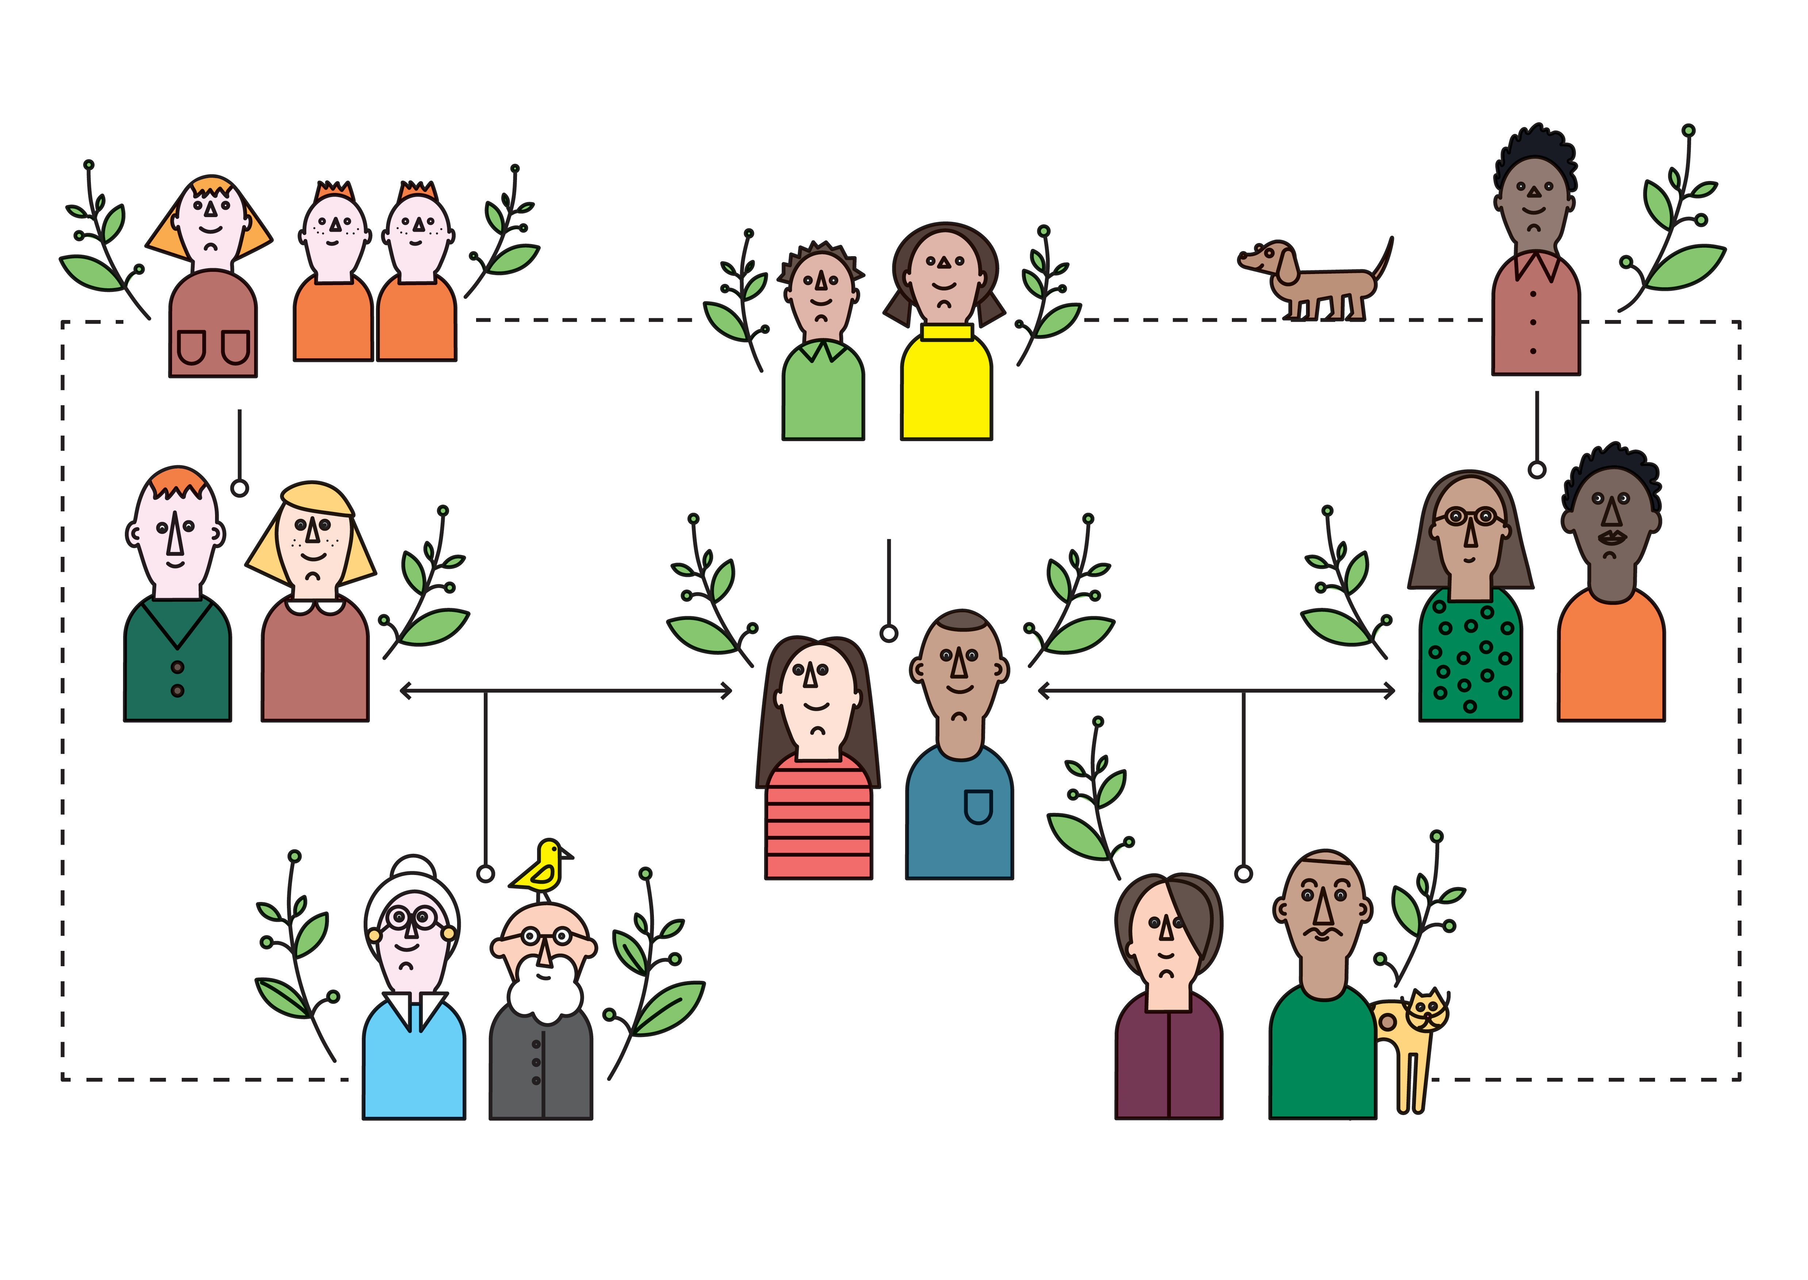

UNUK / UNOK
UNUKA / UNÓKĂ
BAKA
MÓŠĂ
DJED
MOŠU

BAKA
MÓŠĂ

DJED
MOŠU

TIJELO / TELĂ

LICE
GLAVA
KAP

OKOOĆ

USTA
GURĂ

JEZIK
LJIMBĂ

PUPAK
BURIK
UBRAZ

RAME
UMIRI

TRBUHINJIMĂ

RUKAMÎNĂ

NOS NAS

VRATGĂT

DLANPALUMĂ
UHO
URÉĆI

NOKAT
UNĐIJĂ

NOGA
PIŚOR

KOLJENO
ĐINUĆI

PRST
ŹEŹIT

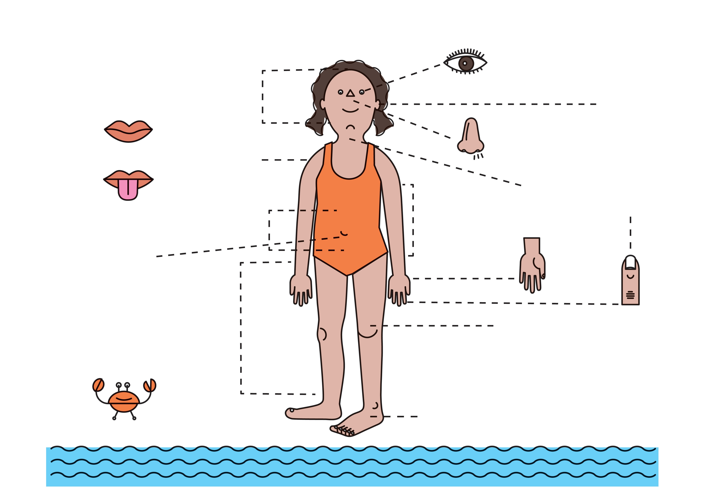

STOPALOKĂLKÎJ

GLAVA / KAP

OBRVA
OBRVĂ

USTA GURĂ

JEZIK
LJIMBĂ

ZUB
ĐINĆI
DLAKAPĂR

ČELO
FRUNĆI
KOSAPĂR

TREPAVICESPINČENJ

OKOOĆ

NOS

VJEĐA
VJEĐĂ
LICE
UBRAZ
UHO
URÉĆI

OBRAZ
NAS

VRAT GĂT
UBRAZ

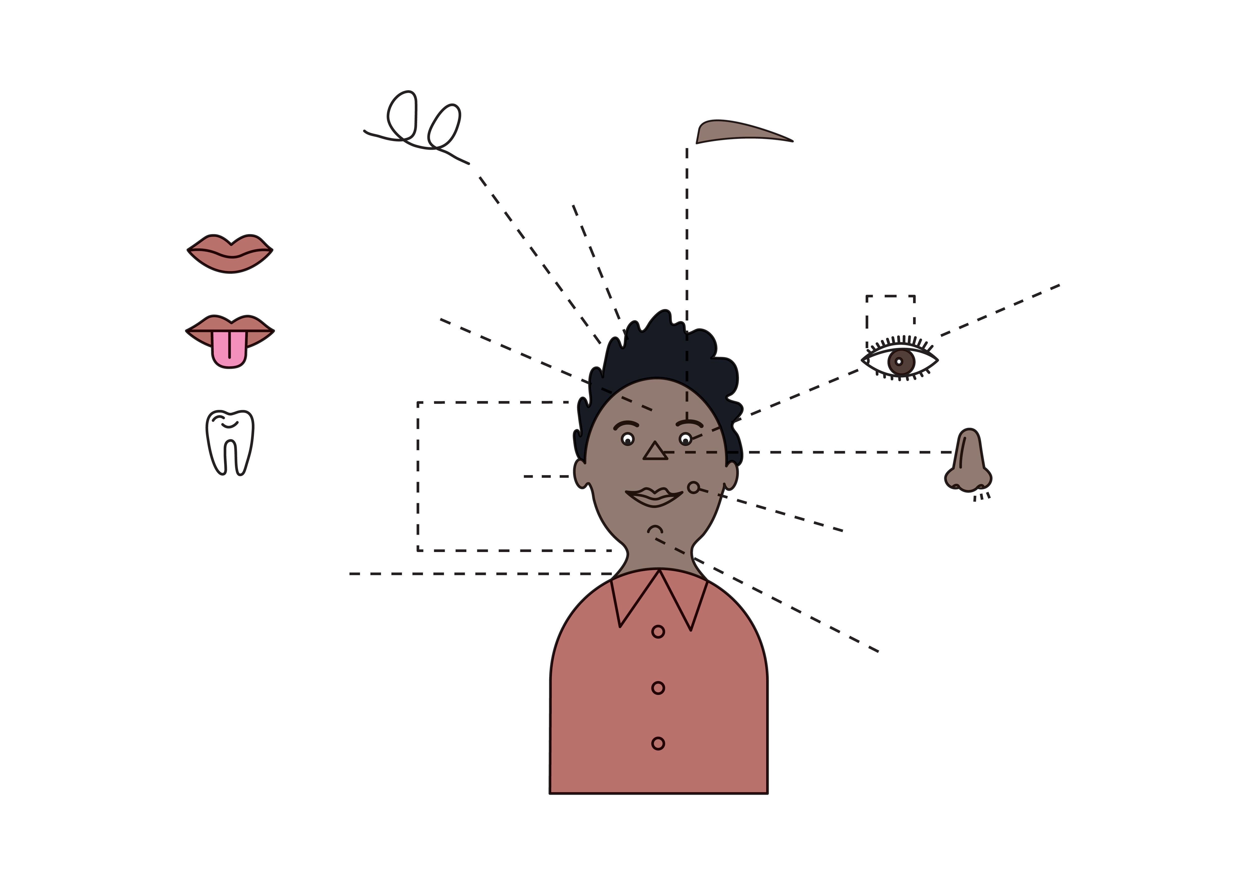

BRADA
BARBA

ŠUMSKE ŽIVOTINJE / DĂ PĂDURI ŽIVADUR

RIBA
PÉŠĆI

BUBAMARA
GĂRGĂRICĂBUBAMARĂ
SOVA
ŚUVINKĂ

LAV
LAVU

LEPTIR
PIPIRIGĂ

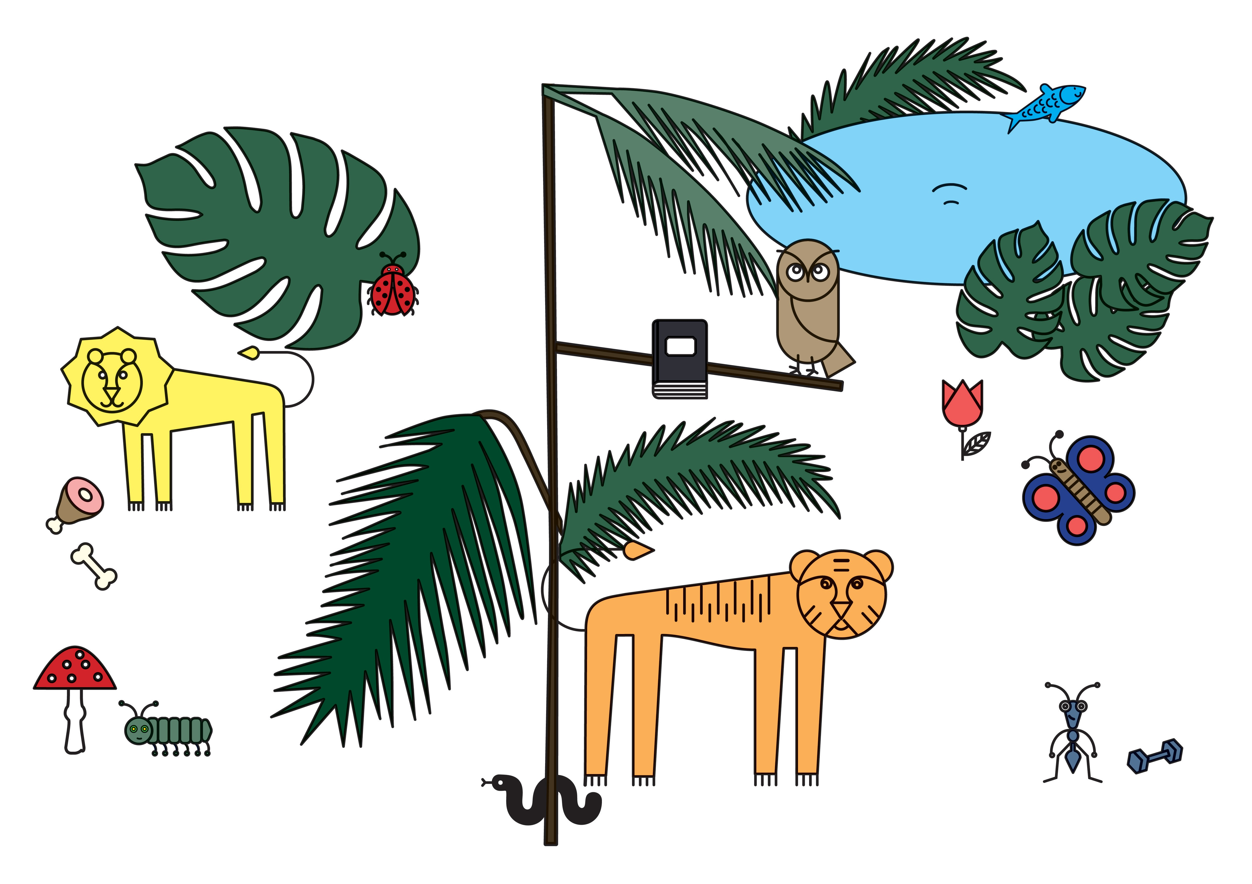

GUSJENICA
GUSJENICĂ

ZMIJAŠARPI
TIGAR
TIGARU

MRAV
FURNJIKĂ

DOMAĆE ŽIVOTINJE / DOMAĆĂ ŽIVADUR
RODA
GULAN

PIJETAOKUKOŠ

OVCA BIRKĂ

MAČKAMÎCĂ

PAS
PTICA
VRABUJĂ

LISICA VULPIJĂ

KRAVA
VAKĂ

SVINJA
PORK
KÎNJI

KOKOŠ
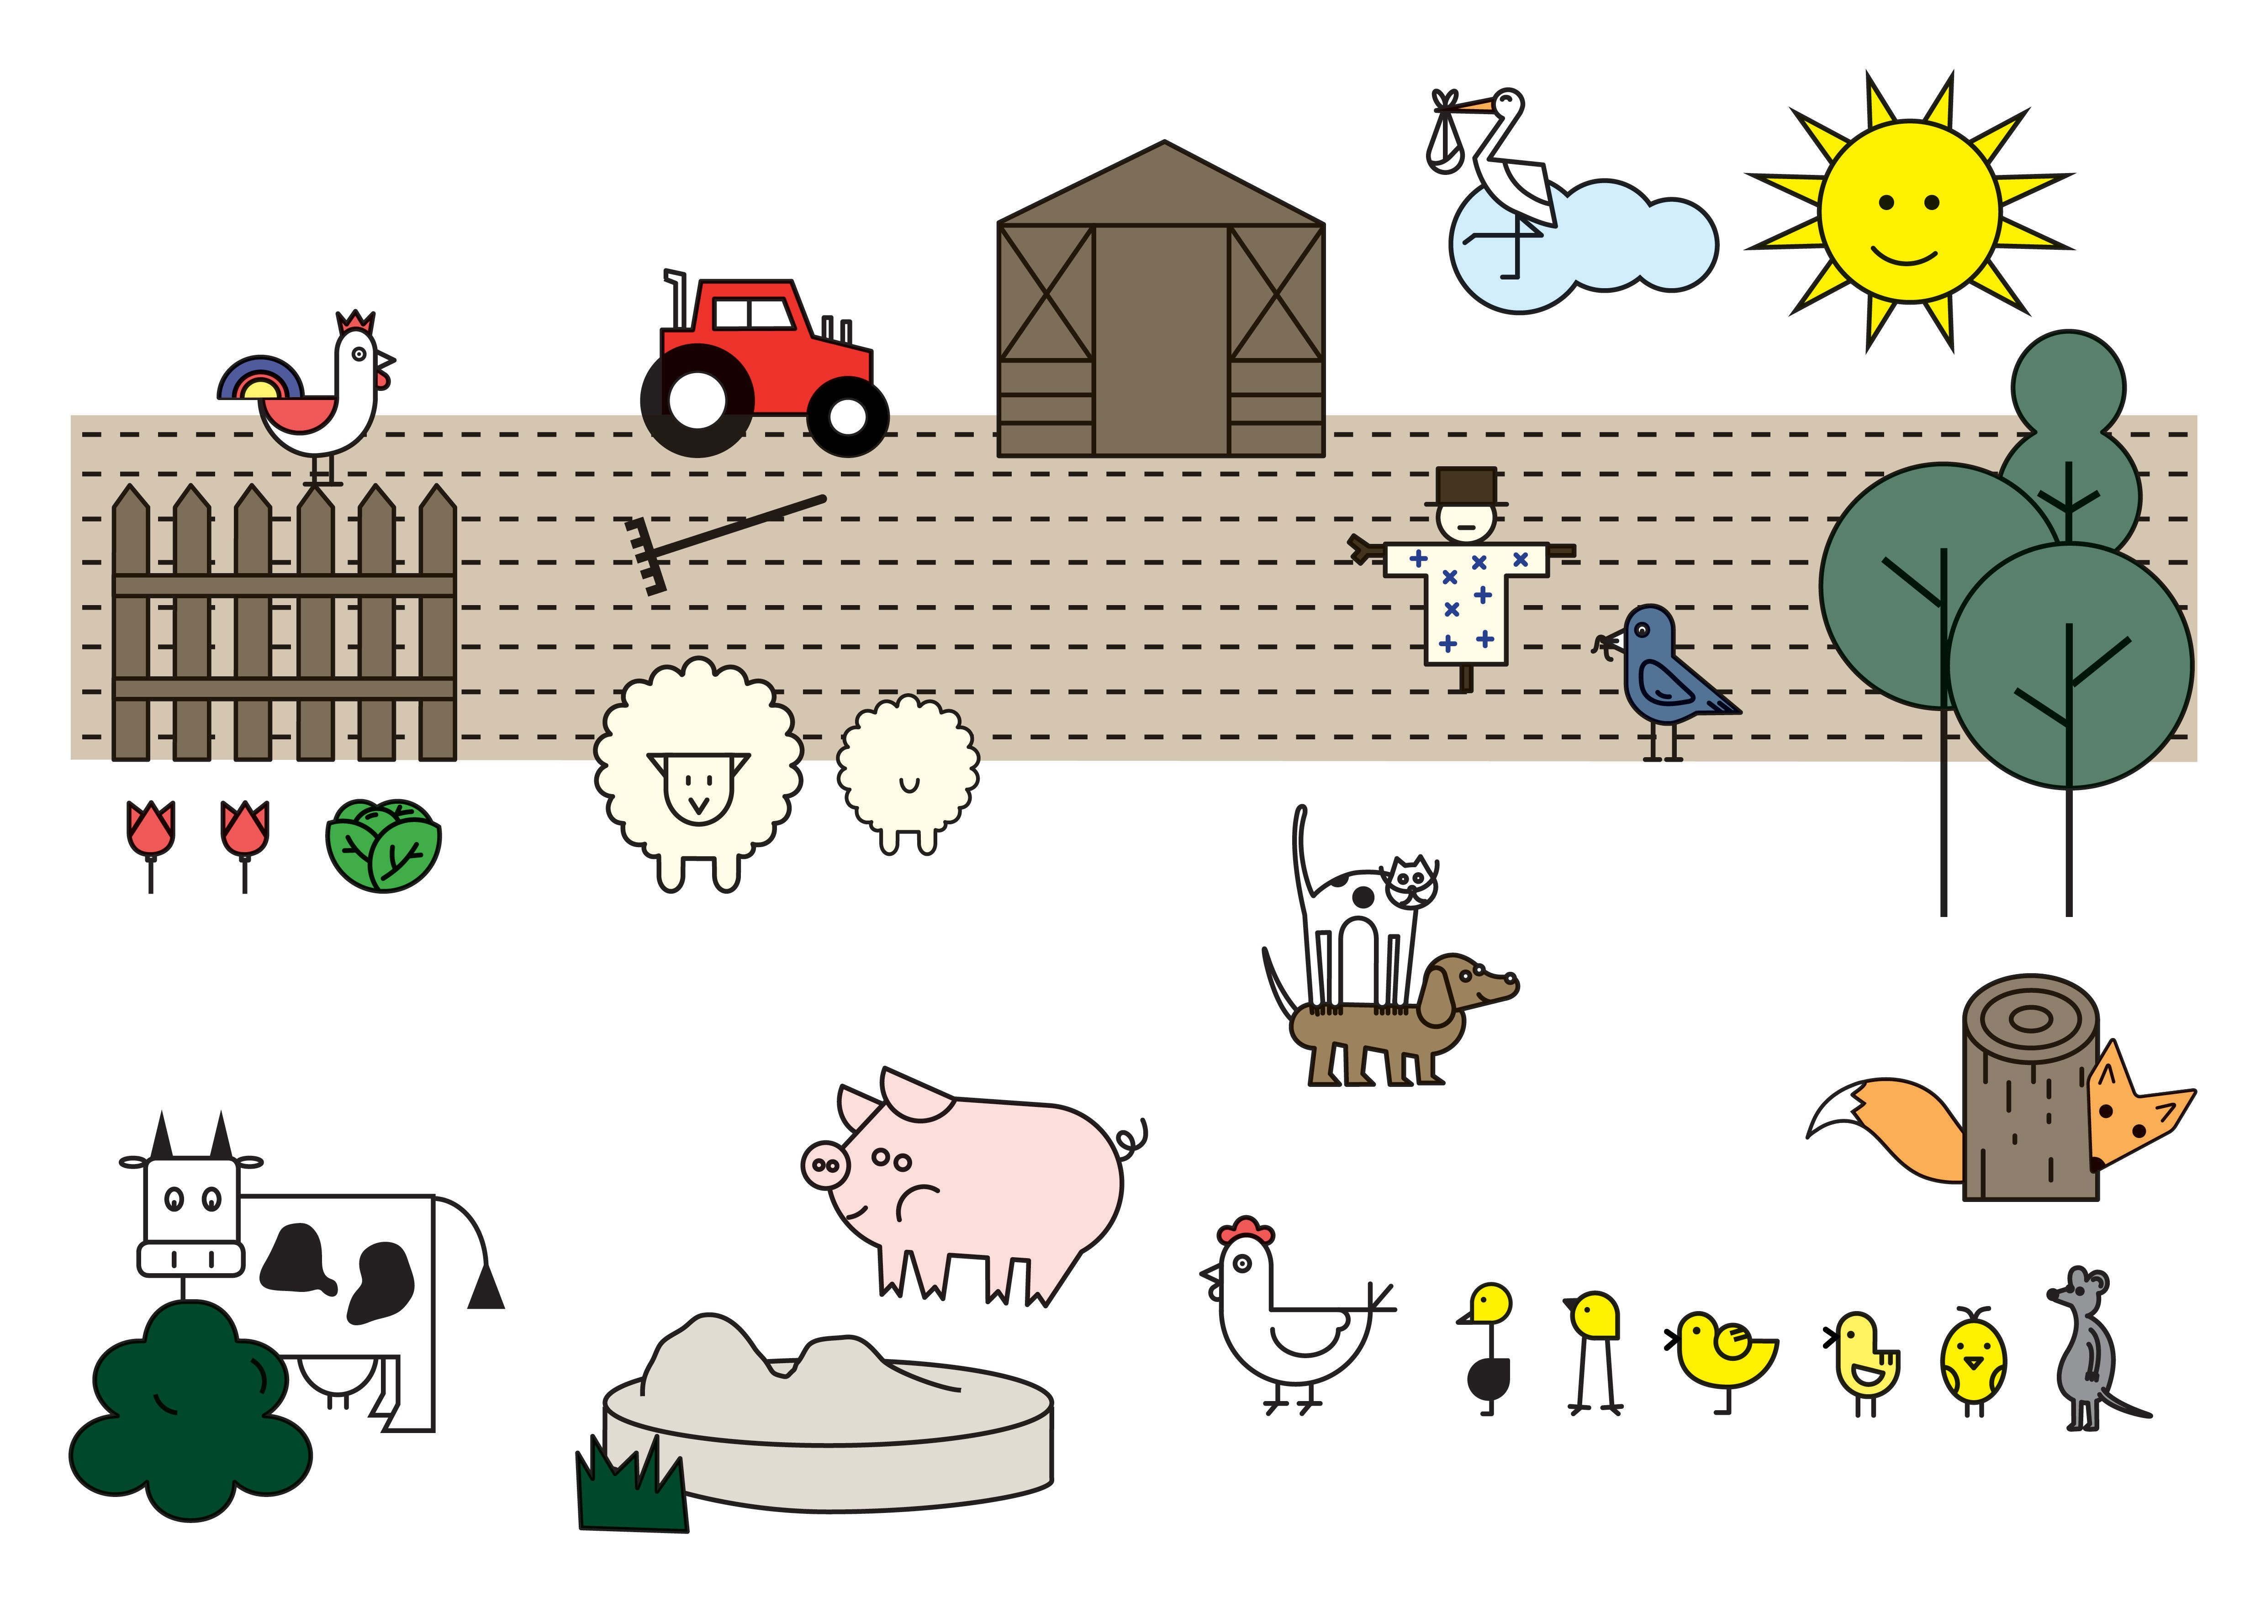

GĂJNĂ
PILE
PUJ
MIŠ
ŠUDIK

VOĆE I POVRĆE / AGRUMI ŠÎ LĂGUMI
JABUKAMĂR
NARANČANARANĐI

ORAH
NUKĂ

LIMUN
CITRONĂ

GROŽĐESTRUGUR

RAJČICAPARADIKĂ
BANANABANANĂ

BOROVNICA
BOROVNICĂ
KRUŠKA PARĂ

TREŠNJA
ŚIRÉŠĂ
ŠLJIVA
PRUNĂ

JAGODA KUPŠUNĂ
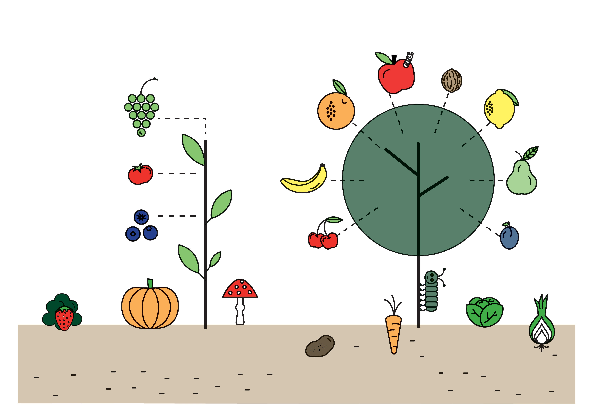

BUNDEVADUBLJAK
GLJIVA
BUREĆI

KRUMPIR
KĂRBOJ

MRKVAMÎRKOJ
SALATA
SĂLATRĂ

LUKŚAPĂ

NA STOLU / PĂ MASĂ

BOMBON BUMBON
KOLAČ
TÓRTĂ

SLADOLED
SLADOLEDU

ČAJ ČAJ
MLIJEKOLAPĆI

JAJE
OV
JUHAZAMĂ

GRAH
MAZĂRI

LUBENICA
LUBENICĂ
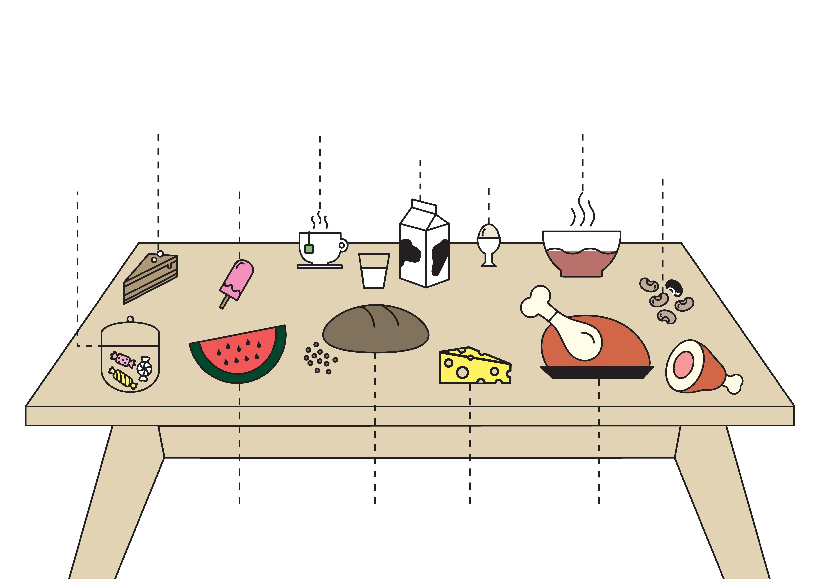

KRUH
PITĂ
SIR
BRÎNZĂ
MESOKARNJI

BROJEVI / BROJUR

JEDANUNU

DVA DOJ
TRI TRI
ČETIRIPATRU
PETŚINŚ

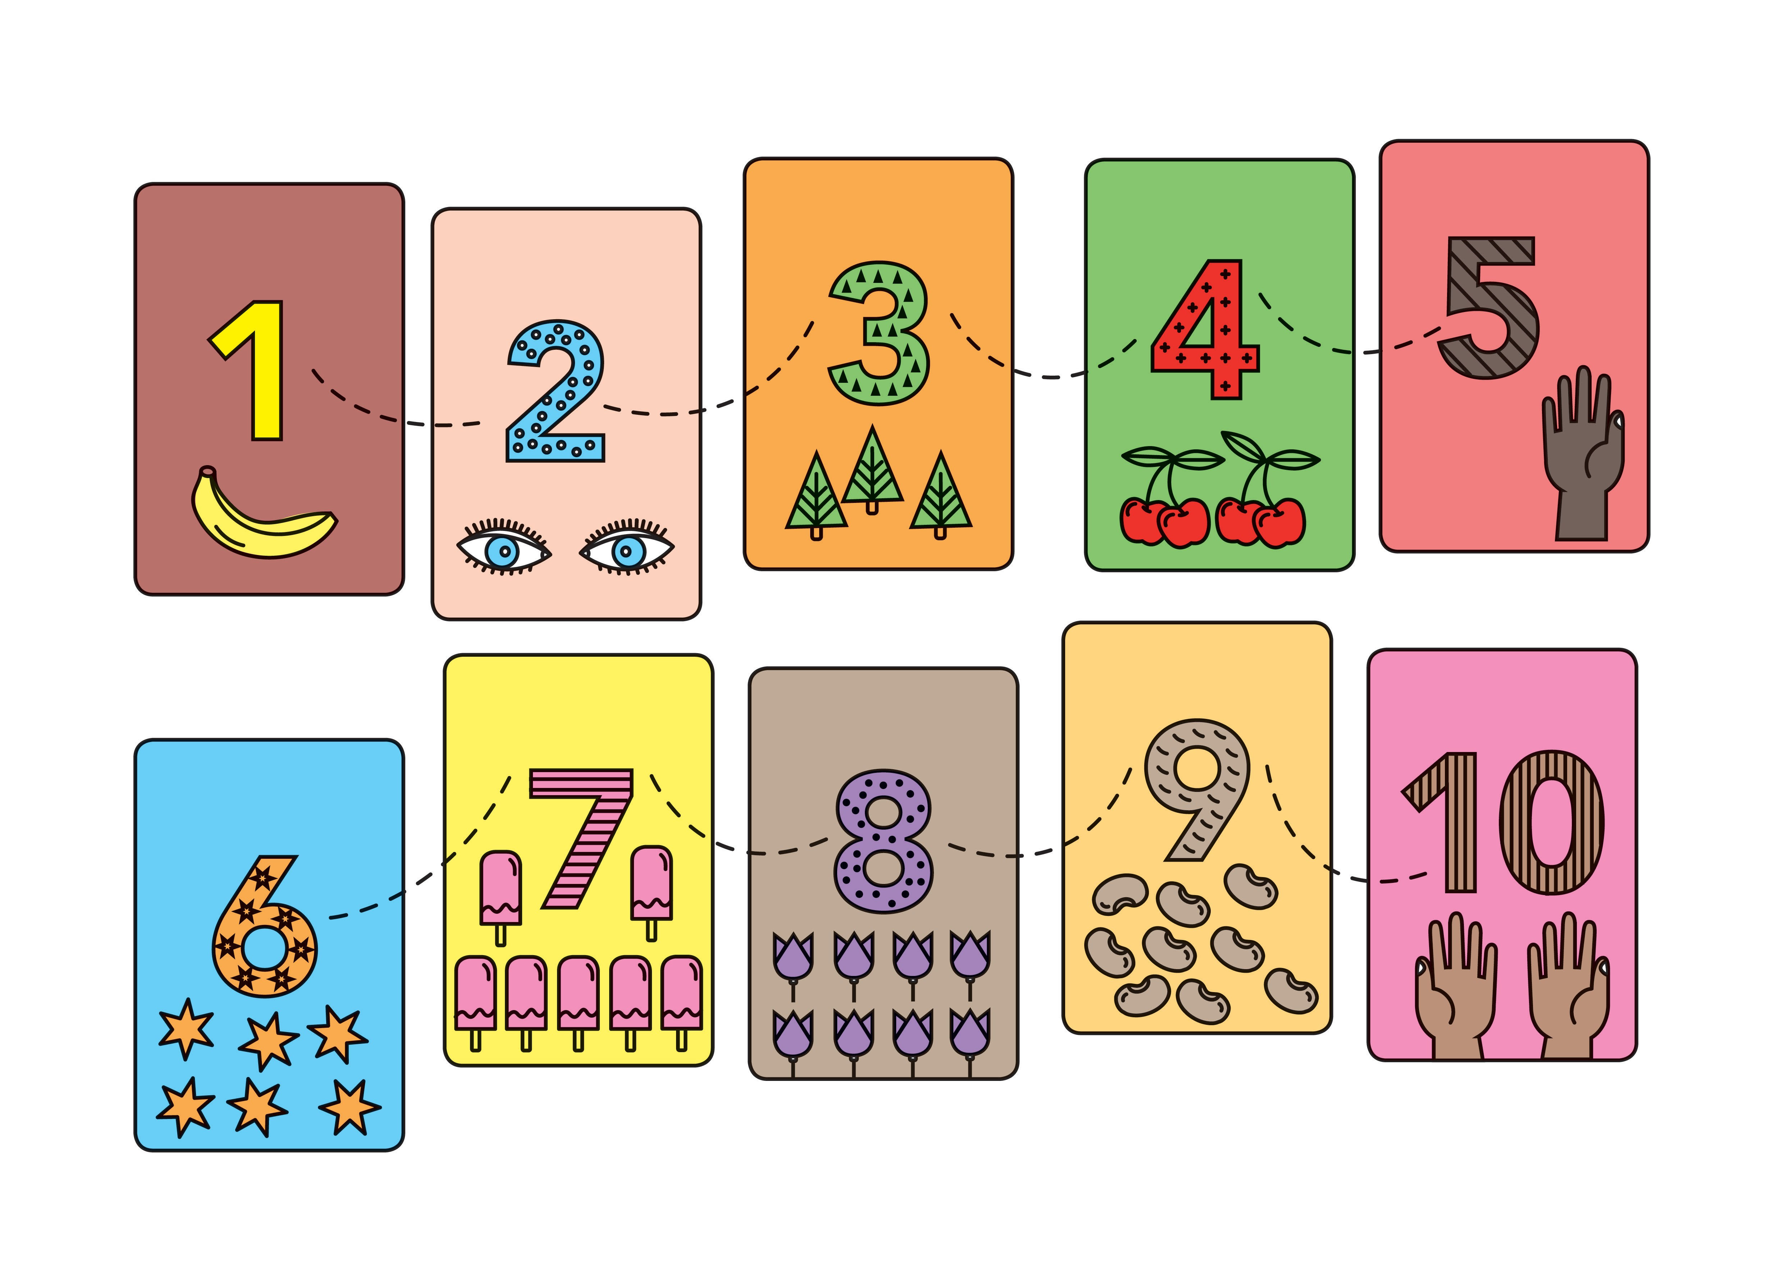

ŠESTŠASĂ

SEDAMŠAPĆI

OSAMOPT
DEVET
NÓVĂ DESET
ZÉŚI

BROJEVI / BROJUR
JEDAN
UNU

DVA
DOJ

TRI
TRI

ČETIRIPATRU

PETŚINŚ
ŠEST
ŠASĂ

SEDAM
ŠAPĆI

DEVET
NÓVĂ
OSAMOPT

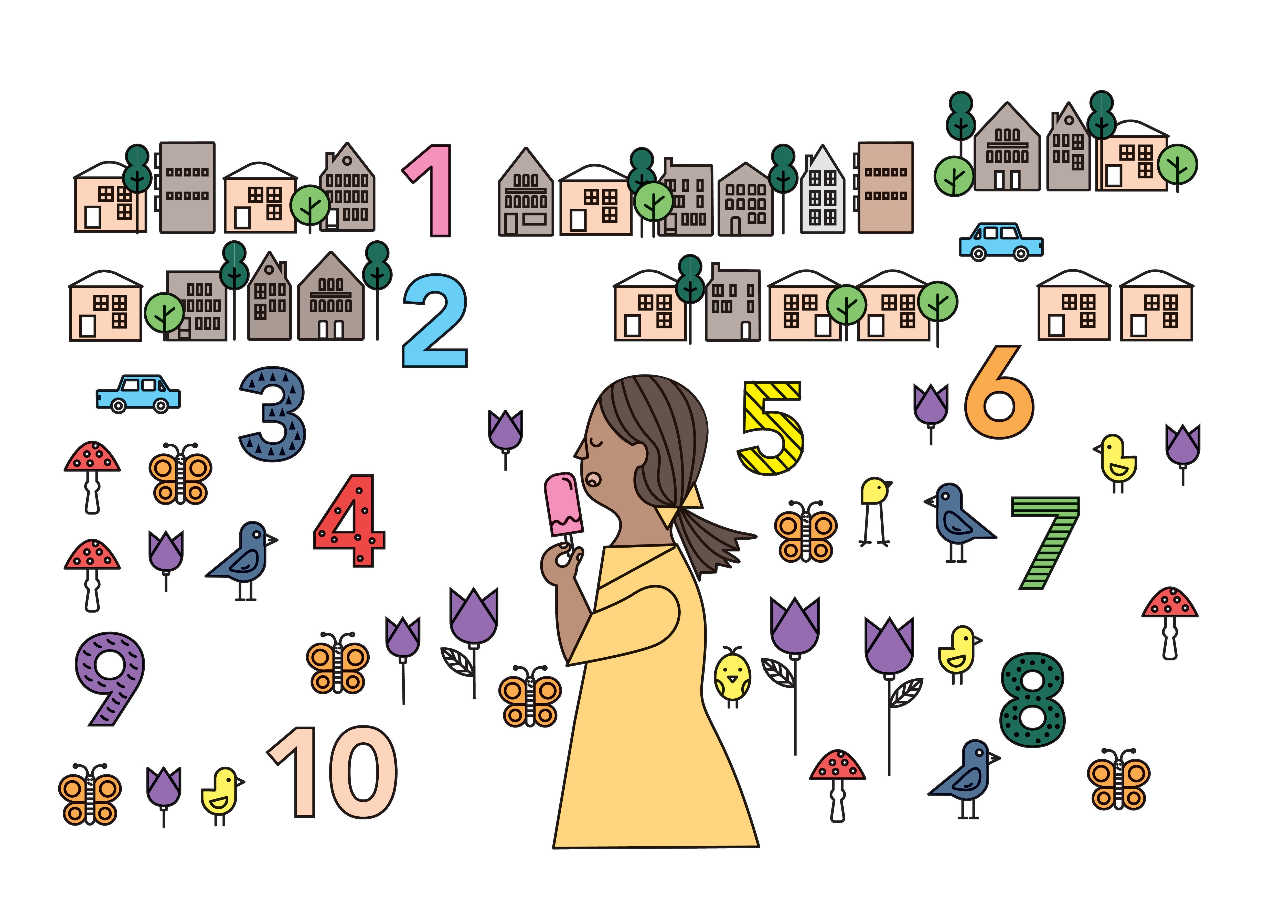

DESET
ZÉŚI

ŠTO RADIŠ? / ŚE FAŚ?

USTATI
(JA USTAJEM)
SĂ SKULA
(JU MĂ SKOL)

LEĆI NA SPAVANJE
(JA LIJEŽEM)
SĂ KULKA
(JU MĂ KULK)

PITI
(JA PIJEM)
BÉ
(JU BLJÓV)
JESTI
(JA JEDEM)
MÎNKA
(JU MĂLĂNK)

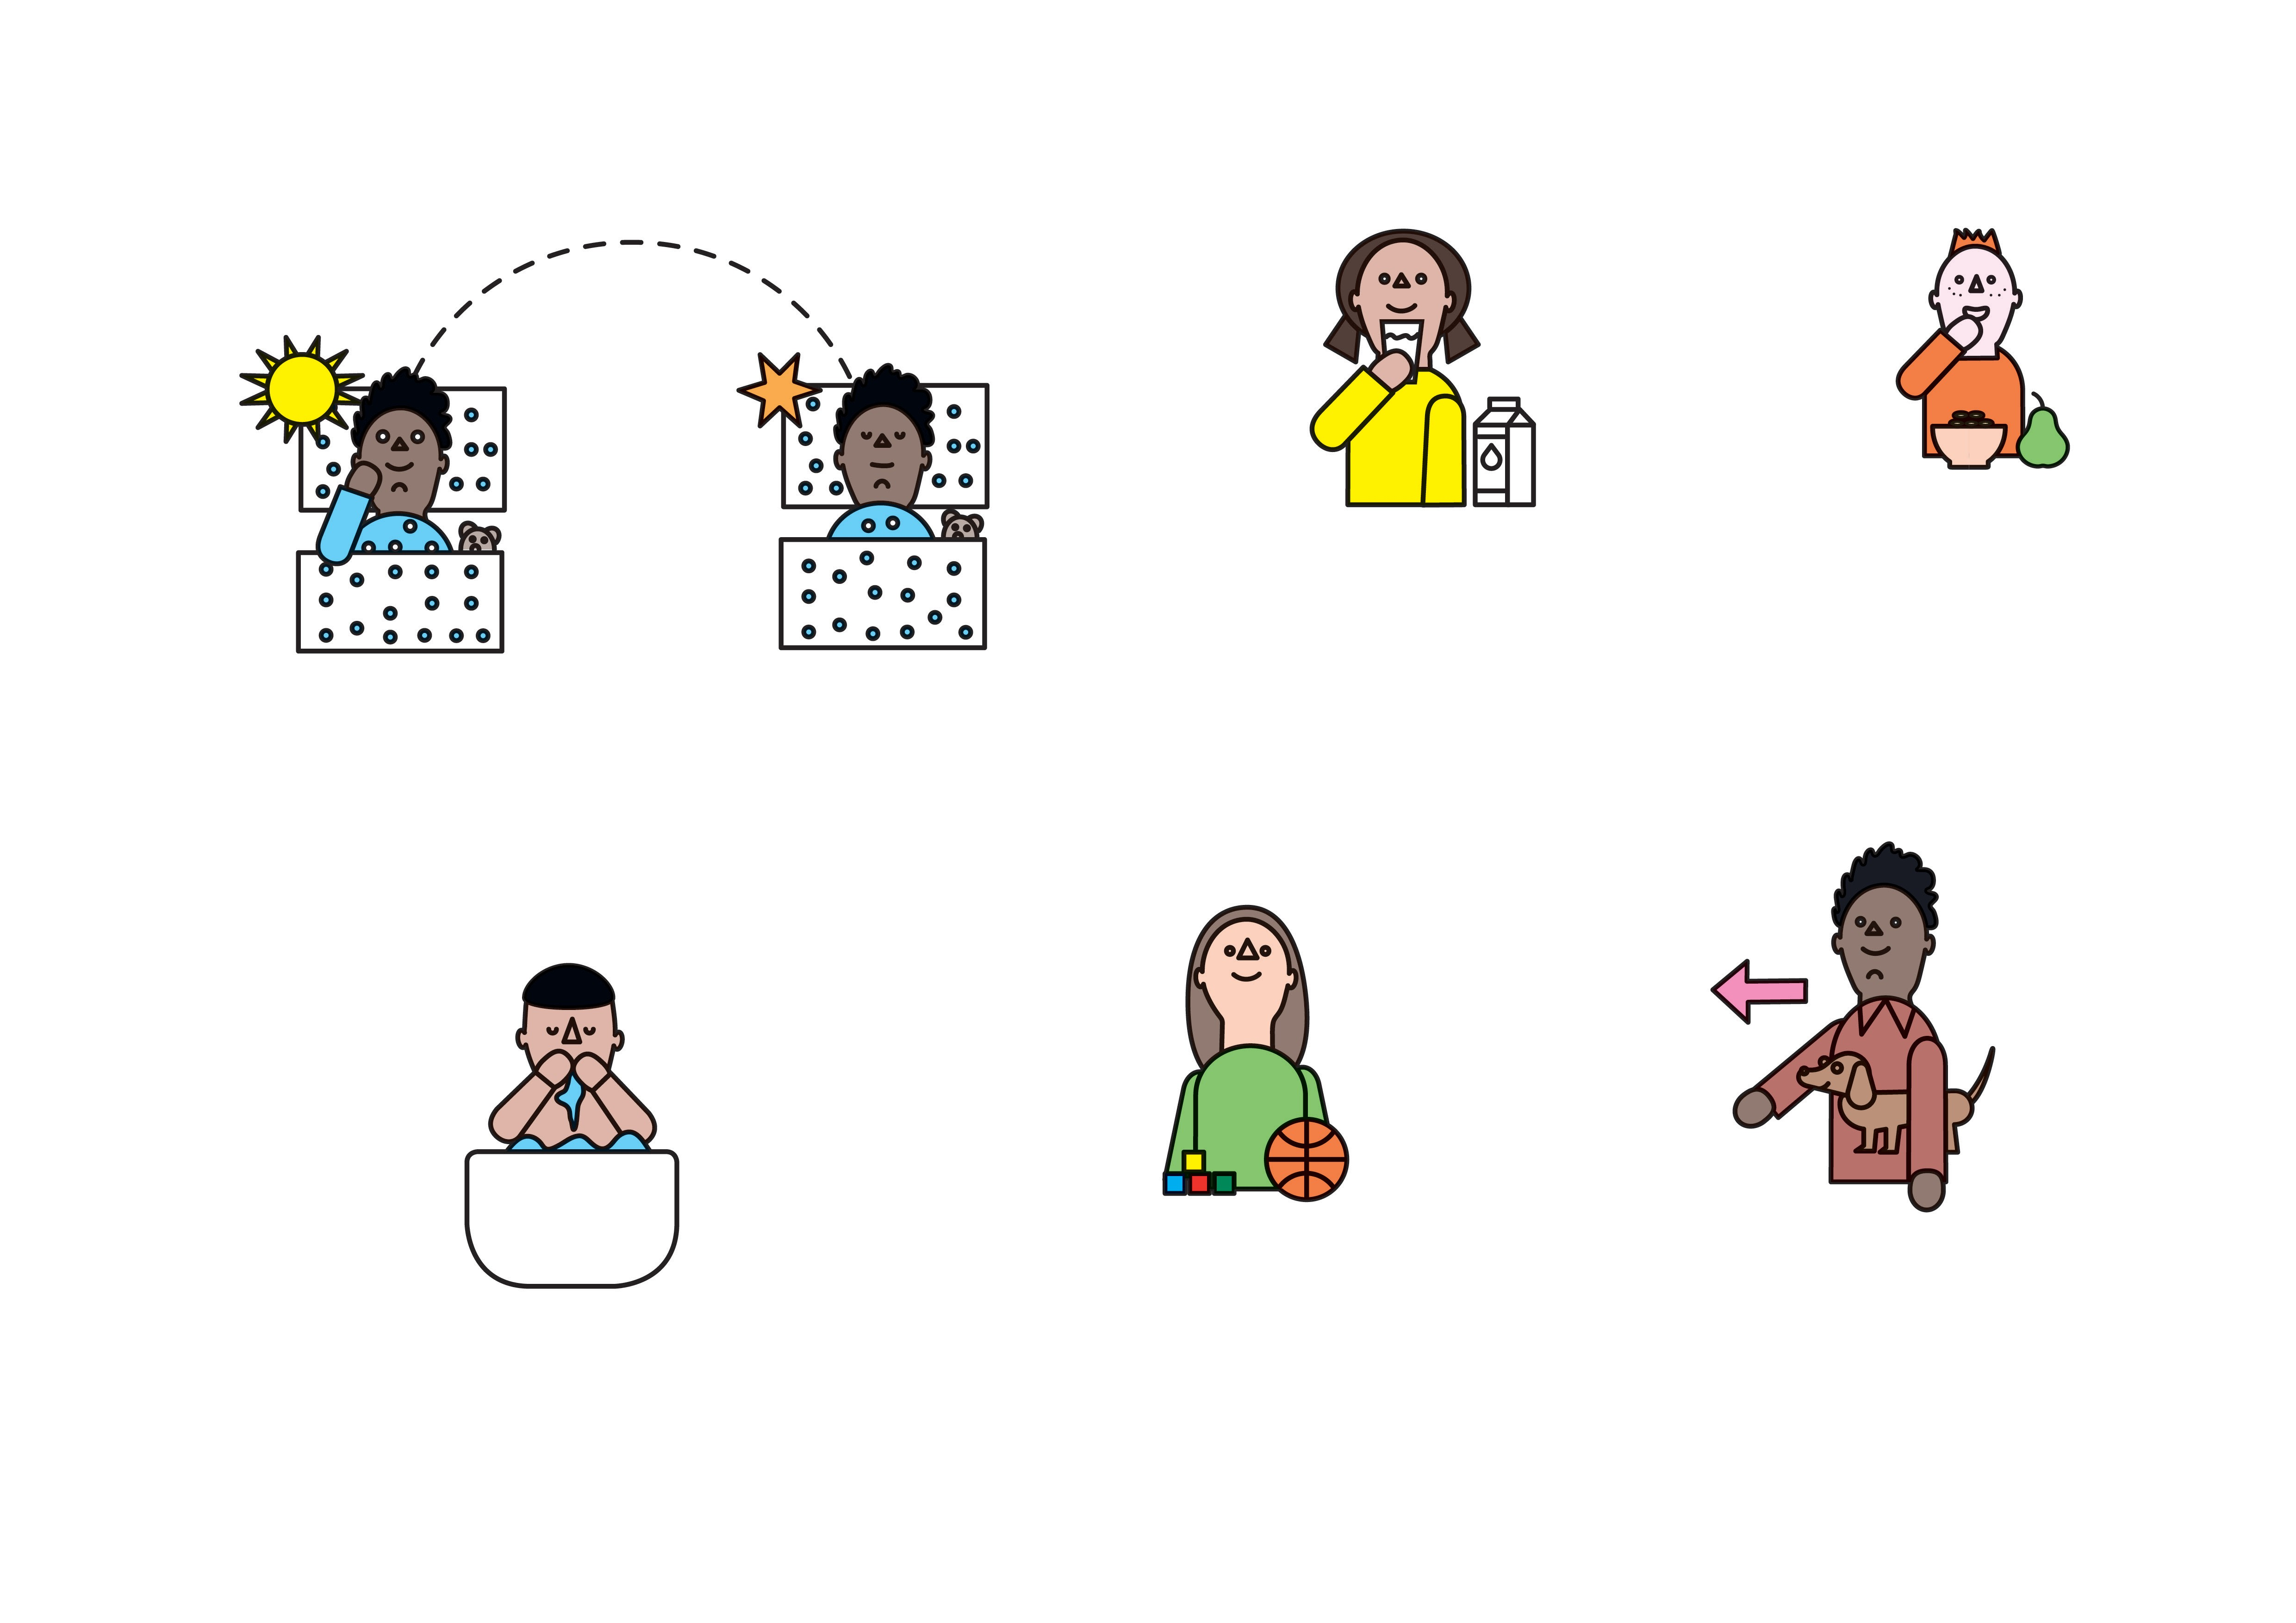

KUPATI (JA SE KUPAM);
PRATI (JA SE PEREM)
SĂ SPĂLA (JU MĂ SPĂL)
IGRATI
(JA SE IGRAM)
SĂ ŽUKA
(JU MĂ ŽOK)
IĆI
(JA IDEM)
SĂ DUŚI
(JU MĂ DUK)

ŠTO RADIŠ? / ŚE FAŚ?

VOLJETI
(JA VOLIM)
PLAŚI(JU PLAK)

GLEDATI
(JA GLEDAM)
UJTA
(JU MĂ UJT)

UČITI
(JA UČIM)
ÎNVĂCA
(JU ÎNVĂC)

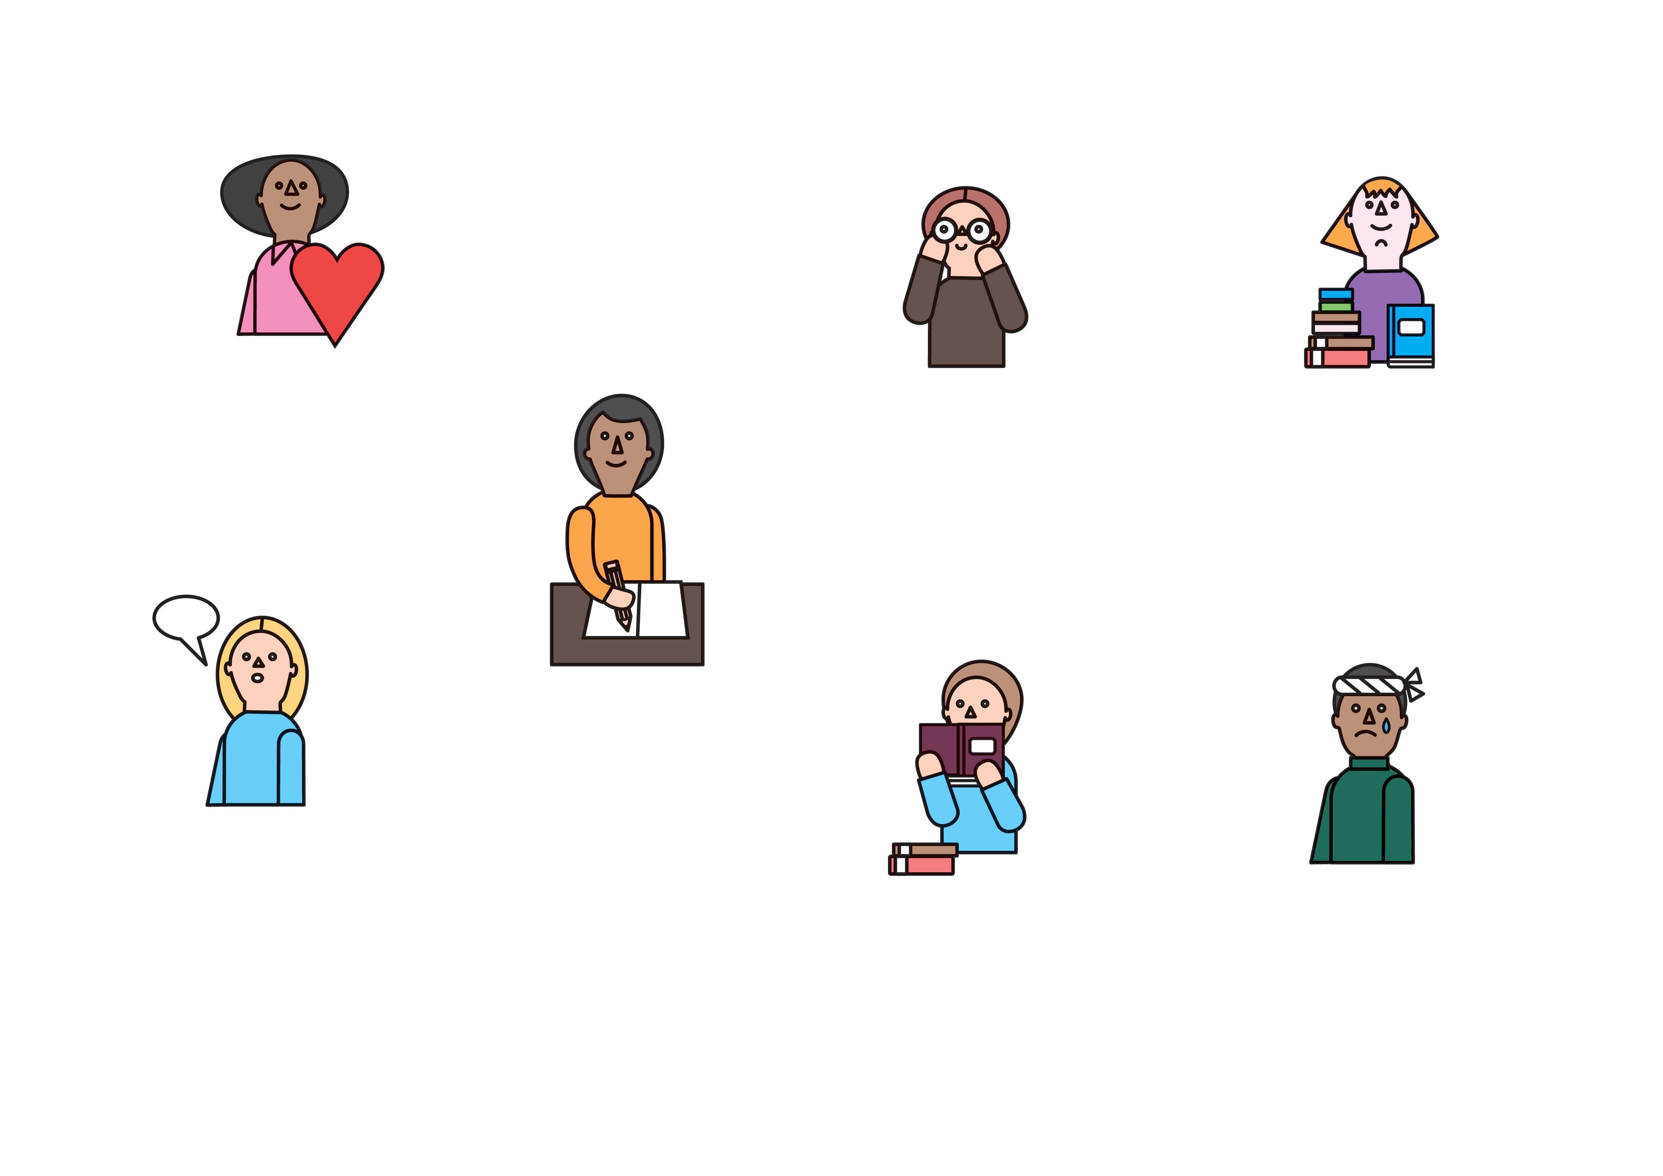

GOVORITI
(JA GOVORIM), PRIČATI
(JA PRIČAM)
SVĂTI (JU SVĂTESK)

PISATI
(JA PIŠEM)
SKRI
(JU SKRUV)

ČITATI
(JA ČITAM)
KĂNTA
(JU KĂNT)

BOLJETI
(BOLI ME)
DURÉ(MĂ DÓRI)

KAKVI SU? / KUM ÎS?
KAKO SE OSJEĆAJU? / KUM SĂ SĂMCĂ?

HLADNO
FRIG
TOPAO, VRUĆ
KALD

DOBARBUN

LOŠ
ROV

VELIK
MARI

MALIMIK

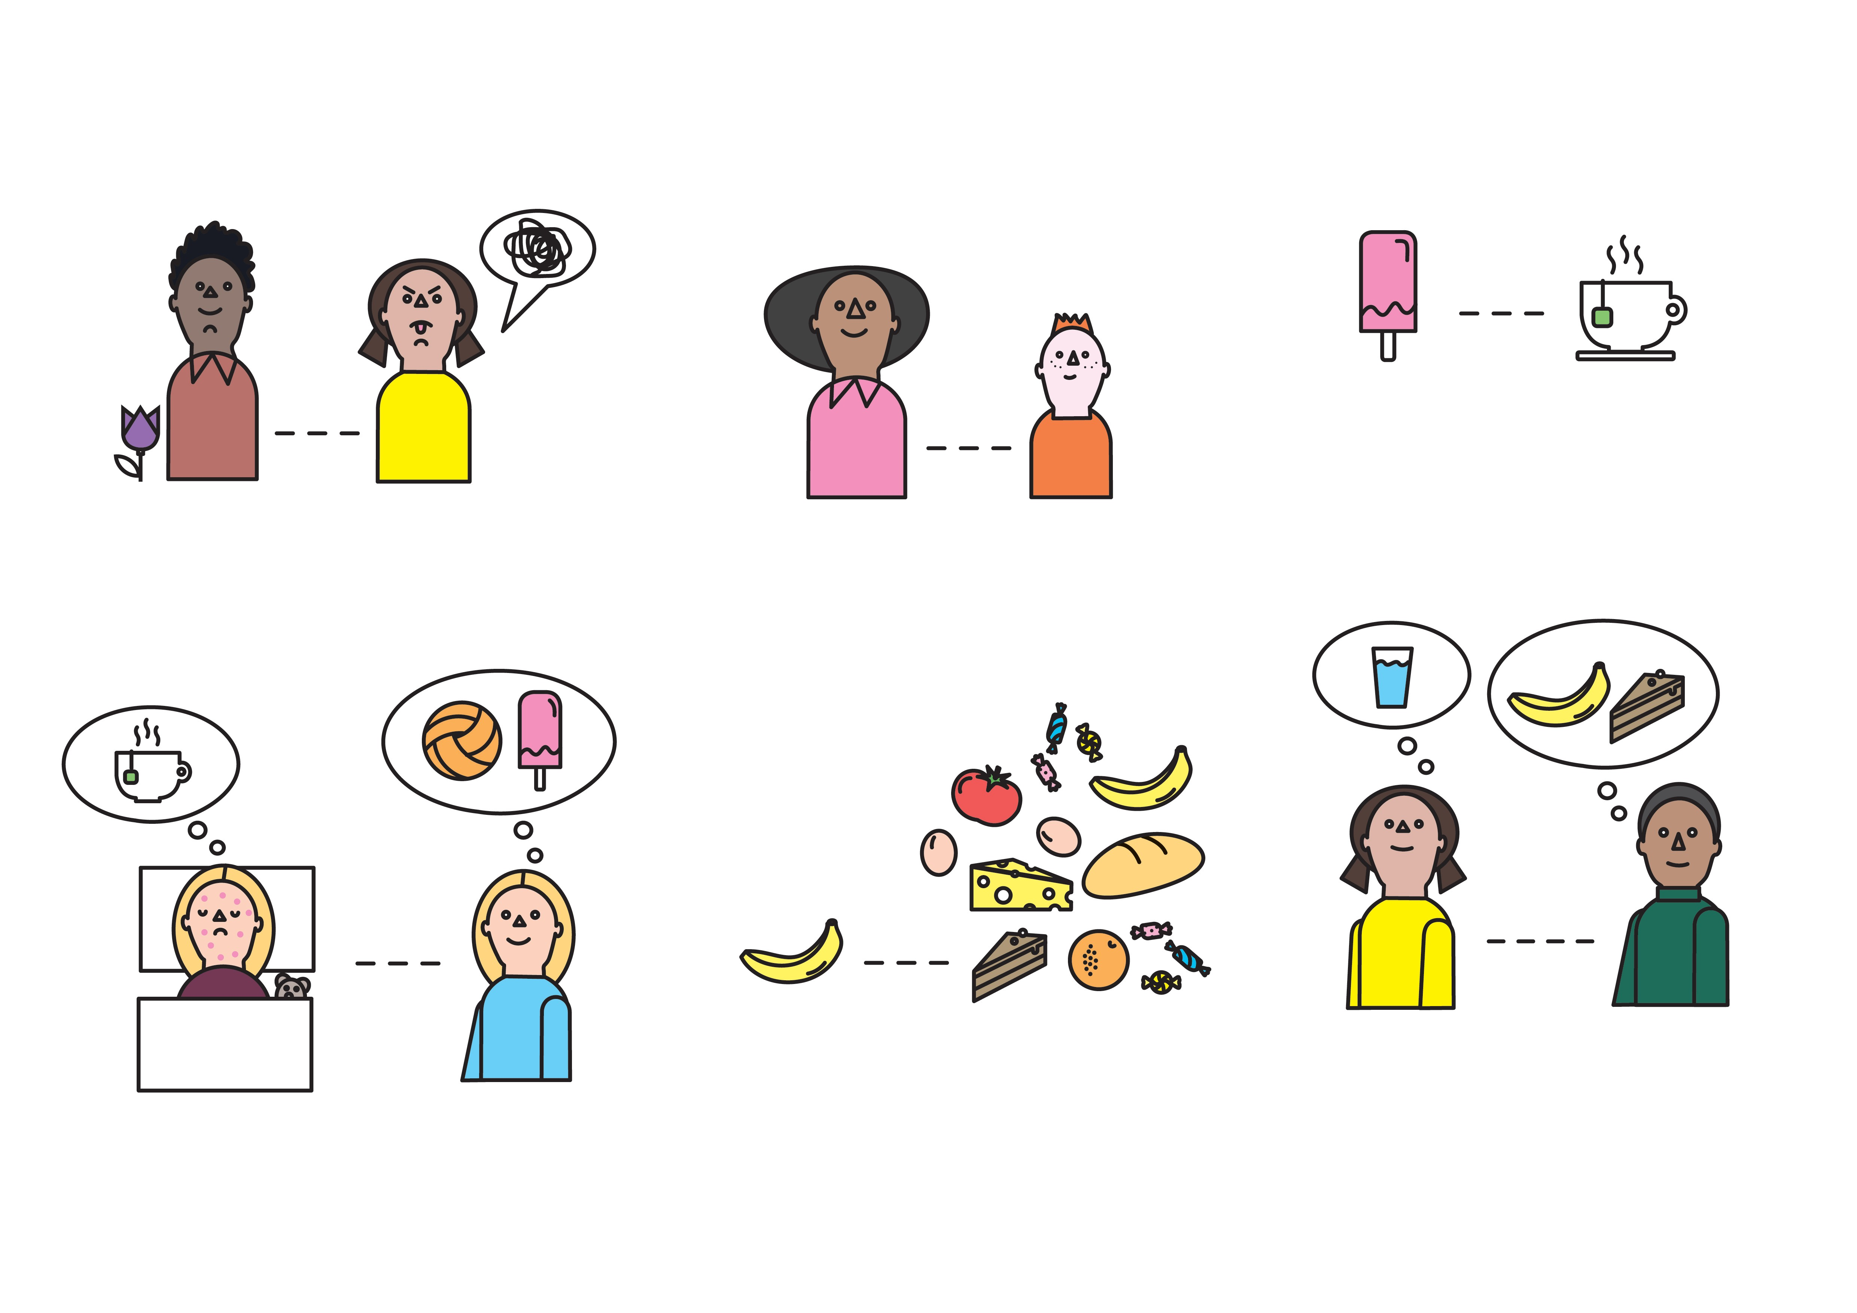

BOLESTAN
BIĆAG

ZDRAV
SĂNĂTOS
MALO
PUCÎN
PUNO
MULT

ŽEDAN
SIĆOS

GLADAN
FLĂMÎND

ŠKOLA/ IŠKULĂ

RUKSAK TAŠKĂ
BILJEŽNICATEKĂ

SAT
ŚAS

PLOČAPLOĆI
BOJICE
BOJICUR

PERNICA-TOKĂ

UČITELJ
ÎNVĂCĂTOR
STOL MASA
STOLICA
SKON
GUMICA
GUMI DĂ AŠĆERS
ŠKARE
FÓRFIK

KNJIGAKENVIJĂ
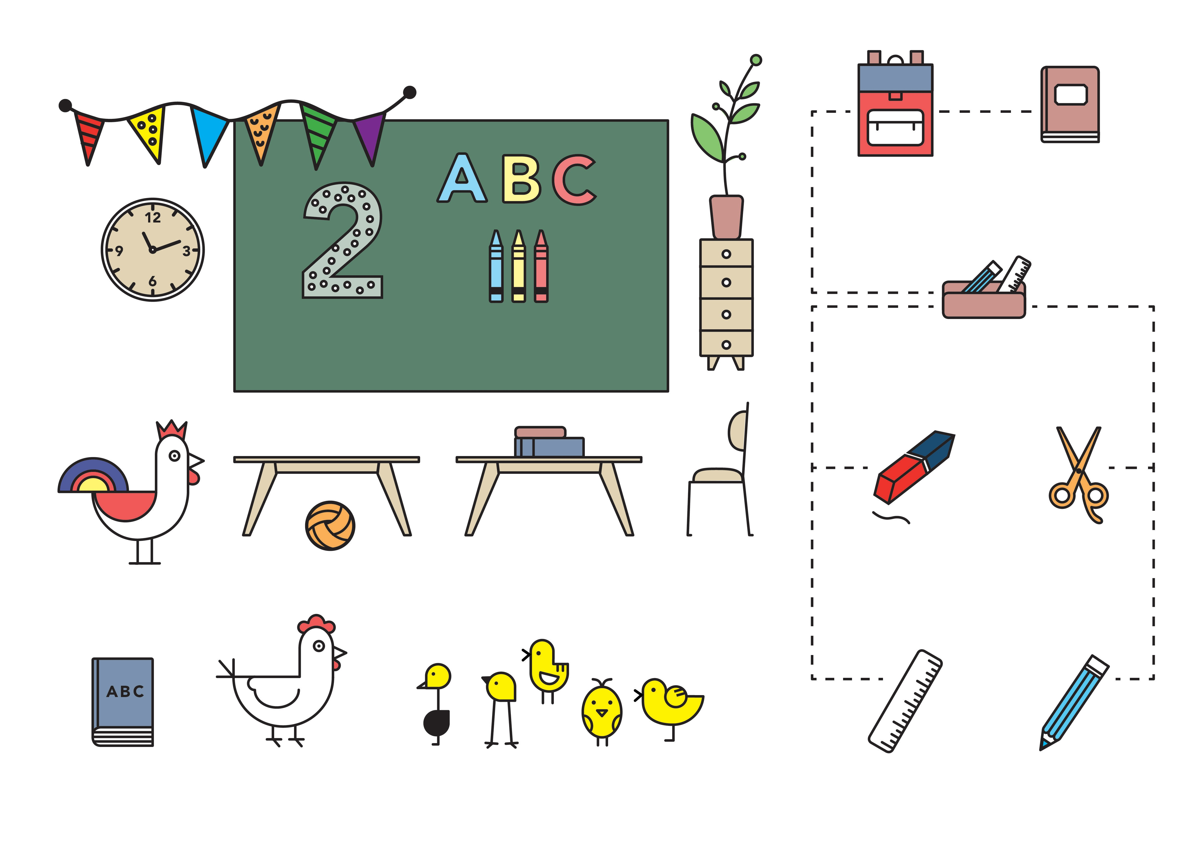

UČITELJICA ÎNVĂCĂTÓRĂ
UČENICI
KUPIJI
RAVNALORAVNALĂ
OLOVKACIRUZĂ

DANI I TJEDAN / ZUA ŠÎ SĂPTĂMÎNA

PONEDJELJAKLUNJ

MJESECLUNĂ
PETAK VINJIR

JUTRO ĐIMINJACĂ

PON | UTO | SRI | ČET | PET | SUB | NED
LUNJ | MARC | MER | ŽOJ | VINJ | SÎMB | DUM

TJEDANSĂPTĂMÎNĂ
DANZUA

VEČER SARĂ

NOĆ NÓPĆI

UTORAKMARC
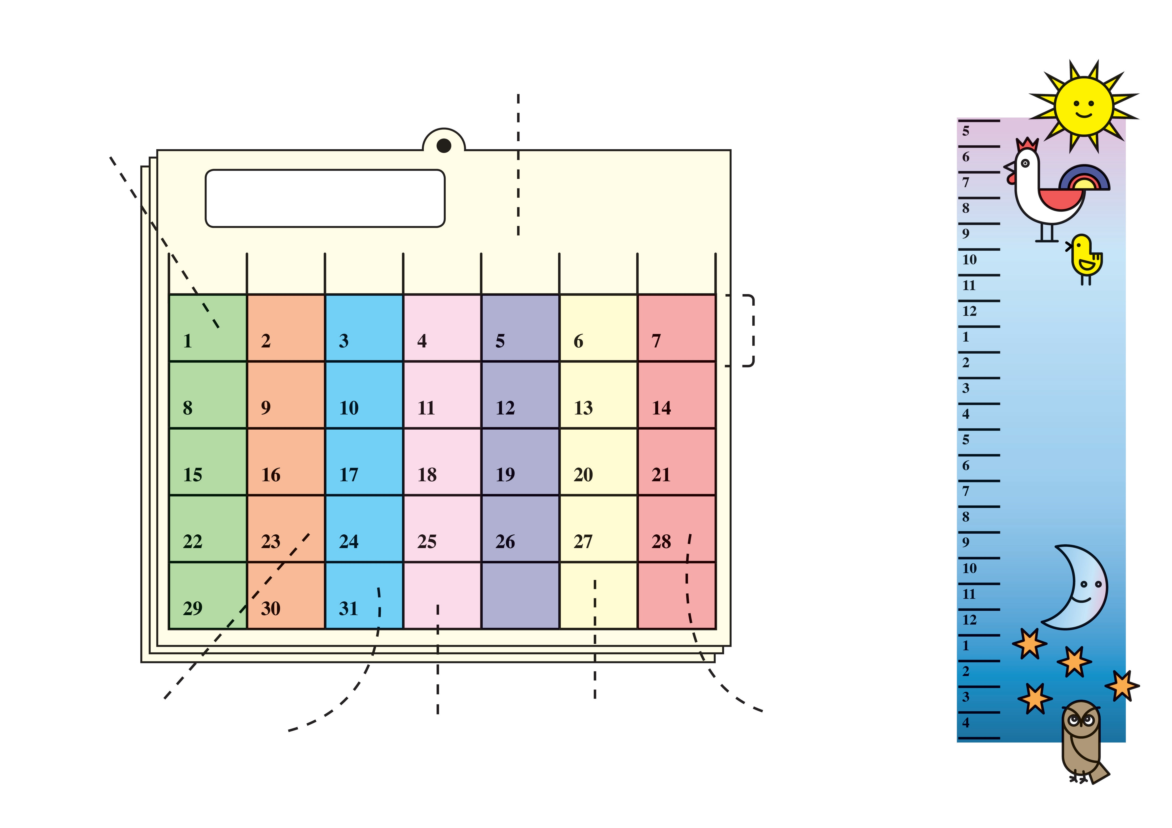

SRIJEDA MERKUR

ČETVRTAK
ŽOJ

SUBOTA SÎMBĂTĂ

NEDJELJA
DUMINJIKĂ

